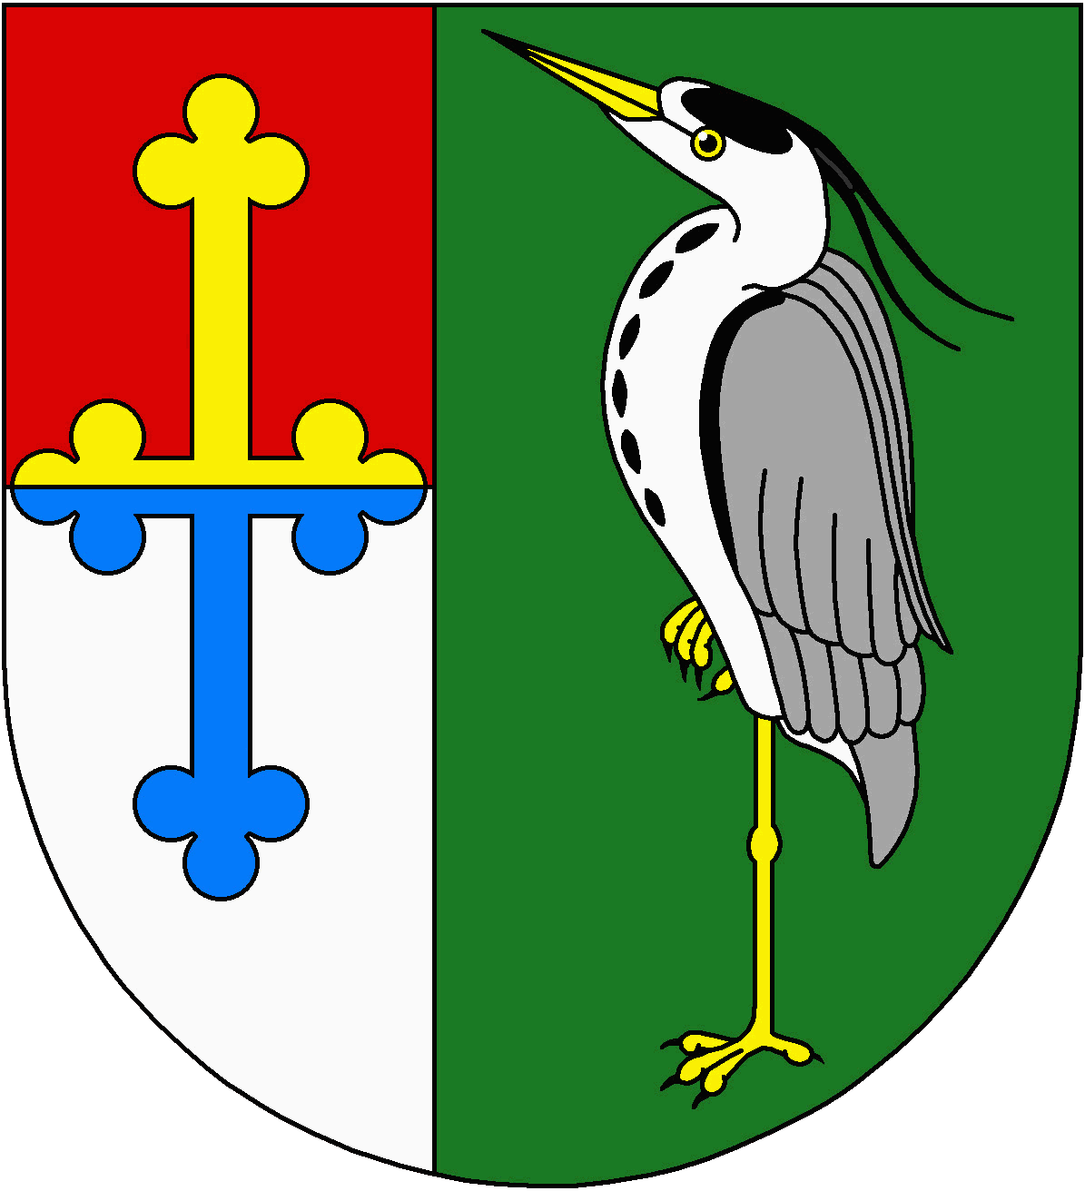
Obec Volevčice, Volevčice čp.22, 434 01 pošta Most
IČO: 00 266 175
Bankovní spojení: ČS a.s. Most, č.ú. 1041424349/0800
Telefon: 476 110 032, e-mail: ouvolevcice@seznam.cz

Výroční zpráva o poskytování informací podle zákona č. 106/1999 Sb., o svobodném přístupu k informacím, ve znění pozdějších předpisů, za rok 2018
V souladu s ustanovením § 18 zákona č. 106/1999, o svobodném přístupu k informacím, podle kterého každý povinný subjekt musí o své činnosti v oblasti poskytování informací předkládat zákonem stanovené údaje, předkládá obec Volevčice tuto „Výroční zprávu za rok 2018“.

a) | počet písemně podaných žádostí o informace | 0
b) | počet vydaných rozhodnutí o odmítnutí žádosti | 0
c) | počet podaných odvolání proti rozhodnutí | 0
d) | opis podstatných částí každého rozsudku soudu, ve věci přezkoumání zákonnosti rozhodnutí o odmítnutí žádosti o poskytnutí informace | 0
e) | přehled všech výdajů, vynaložených v souvislosti se soudními řízeními o právech a povinnostech podle tohoto zákona včetně nákladů na své vlastní zaměstnance a náklady na právní zastoupení: | 0
f) | poskytnuté výhradní licence a odůvodnění nezbytnosti poskytnutí výhradní licence | 0
g) | počet stížností podaných dle § 16a zákona, včetně důvodů jejich podání a stručný popis způsobu jejich vyřízení | 0
h) | další informace vztahující se k uplatňování zákona: | 0

Dle § 17 zákona mohou povinné subjekty v souvislosti s poskytováním informací požadovat finanční úhradu, a to do výše, která nesmí přesáhnout náklady s vyřízením žádosti spojenými.
Výše úhrady za poskytování informací za písemně podané žádosti činí: 0,- Kč

Ve Volevčicích dne 30.01.2019

Jiří F r ö h l i c h
starosta

